Зразок завдань конкурсних випробувань в технічний ліцей м. Дніпродзержинська
Математика
Для учнів 8 класів, які вступають до 9 класу
І частина
- -10а⁻⁵=…
А) 50а Б)-2а В) Г) Д)
2. Скоротити дріб: 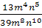
А) 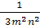 Б) 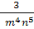 В)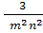 Г)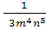 Д)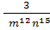

- Спростити вираз:
А) Б) В)-8а Г) Д)
- Знайти корені рівняння:
А) 6 і 2 Б) В)-6 і -2 Г) Д)-2 і 6

- Спільним знаменником дробів 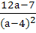 і 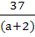 є:

А) Б) В) Г)
6. Яка з точок належить графіку функції 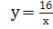:
А)А(-0,5;32) Б)В(32;0,5) В)С(-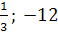) Г)D()
7. Добуток коренів квадратного рівняння дорівнює
А)-7 Б) 7 В)12 Г)-12 Д)19
8. Спростити вираз: 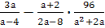

А)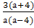 Б) В)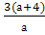 Г)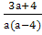

9. , AB=18см, ВС=16см, , =10 см. Знайдіть сторони і АС.
А) 36 см, 5 см Б)9 см, 20см В)9 см,5см Г)36 см, 20 см

10. Чи є прямокутним трикутник зі сторонами 5 см, 12 см, 13 см?
А) так Б)ні В) неможливо визначити
ΙΙ-частина
11. Скоротити дріб 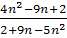
12. Середня лінія трапеції, описаної навколо кола, дорівнює 4 см. Знайдіть периметр трапеції.
ΙΙΙ-частина

13.Виконати дії 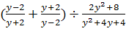
14. Дві бригади, працюючи разом,зорали поле за 8 год. За скільки годин може зорати поле кожна бригада, працюючи самостійно, якщо другій бригаді на це потрібно на 12 год більше, ніж першій?

